Государственное бюджетное профессиональное Образовательное учреждение Республики Крым «Симферопольский колледж cферы обслуживания и дизайна»

ПЛАН – КОНСПЕКТ ЗАНЯТИЯ

по учебной практике ПМ 03. Ремонт и обновление швейных изделий профессия «Портной»
Тема: «Выполнение мелкого ремонта: выполнение штопки, наложение заплаты»

Разработал: мастер производственного обучения первой категории Романенко Людмила Владимировна

Симферополь 2018г

ПЛАН ЗАНЯТИЯ
Группа 213 занятие №: 3 «_____»_______________2019г.

Профессия: 16909 Портной ОВЗ
Учебная практика: ПМ 03. Ремонт и обновление швейных изделий
Тема программы: Выполнение мелкого ремонта.
Тема занятия: Выполнение мелкого ремонта: выполнение штопки, наложение заплаты.
Цели занятия:
- Образовательная: научить обучающихся правильно выполнять мелкий ремонт изделий, ВТО, обеспечить практическое закрепление полученных знаний и умений.
- развивающая: развивать глазомер, способствовать развитию самостоятельного мышления обучающихся, развивать познавательный интерес, прививать обучающимся ответственность и аккуратность в работе, усидчивость, терпение.
- воспитательная: воспитать организованность и дисциплинированность труда, инициативность и самостоятельность в трудовой деятельности; прививать обучающимся ответственность и аккуратность в работе, способствовать развитию у обучающихся самоконтроля и взаимоконтроля при выполнении работ.
- методическая: активизировать учебно – познавательную деятельность обучающихся.

Методы обучения: словесный-объяснение, наглядный-демонстрация, практический-показ.
Дидактическое оснащение занятия: план занятия, образцы в масштабе 1:1; плакаты, схемы, карточки-задания; инструкционно-технологические карты.
Материально-техническое оснащение занятия: инструменты и приспособления для выполнения ручных работ, швейные машины универсальные, бытовые; краеобметочная машина Аврора., оборудование для выполнения ВТО- парогенератор; утюги.
Метапредметная связь: ОП.03 Основы материаловедения – Тема: «Свойства костюмных тканей, льняных, хлочато – бумажных тканей»; ОП.06 БЖД – Тема: «Виды инструктажей по безопасности труда»; ОП.07 - Оборудование швейного производства – Тема: «Заправка и регулировка машин».
Тип занятия: занятие изучения трудовых (производственных) приемов и операций.

Структура занятия
Занятие начинается с организационного момента
- Организационный момент
1. Приветствие мастером группы.
2. Проверка наличия спецодежды.
3. Рапорт дежурного об отсутствующих, о готовности группы к началу занятия.

- Вводный инструктаж
1. Сообщение темы занятия.
2. Ознакомление обучающихся с целями и задачами занятия.
3. Мотивация учебной деятельности

1. Актуализация опорных знаний обучающихся (опрос по пройденному материалу):
Проверка знаний обучающихся по материалу, изученному на занятиях теории, а также на предыдущих занятиях производственного обучения, связанному с материалом данного занятия.

Вопрос 1. Почему возникает необходимость ремонта одежды?
Вопрос 2. Какие виды износа вы знаете?
Вопрос 3. Как нужно следить за одеждой, чтобы предохранить одежду от преждевременного износа?
Вопрос 4. Какие виды ремонта вы знаете?.
Вопрос 5. Каким способом можно отремонтировать распоровшийся шов?
Вопрос 6. Как правильно подобрать инструменты и материалы для ремонта?
.

2.Объяснение и показ трудовых приёмов, способов выполнения учебно-производственных работ, организации рабочих мест
1. Виды мелкого ремонта. 2. Виды и способы выполнения накладной заплаты. 3.Выполнение подкладной заплаты. 4. Проверка качества выполненной работы 5. Выполнение машинной штопки. 6. Дефекты, которые могут возникнуть при выполнении машинной штопки и как их устранить.
3.Закрепление пройденного материала
Вопрос 1. Какие виды мелкого ремонта вы знаете?
Вопрос 2. Каким способом можно выполнить накладную заплату?
Вопрос 3. В какой последовательности выполняют подкладную заплату?
Вопрос 4. Какие дефекты могут возникнуть при наложении заплаты?
Вопрос 5.В какой последовательности выполняют машинную штопку?
Вопрос 6. Какие дефекты могут возникнуть при выполнении машинной штопки и как их устранить?

Выдача дневного задания. Запись его в дневниках.

III. Текущий инструктаж
1.Первый обход. Соблюдение техники безопасности, организации рабочего места, правильность обработки деталей. Замечания, рекомендации по организации рабочего места
Второй обход. Проверка качества, соблюдение последовательности технологических операций. Проверка правильности выполнения трудовых приемов. Выполнения обучающимися самоконтроля.

3.Третий обход. Освоение приёмов и навыков, помощь отстающим обучающимся.
________________________________________________________________________________
4.Четвертый обход. Предварительное подведение итогов выполнения работ.
________________________________________________________________________________

IV. Заключительный инструктаж
1.Подведение итогов рабочего дня:
1.1. Анализ выполненных учебно-производственных работ.
1.2.Разбор характерных ошибок, допускаемых обучающимися.

1.3.Выставление оценок.
V.Задание на дом
Повторить тему занятия: Выполление мелкого ремонта: выполнение штопки, наложение заплаты.

.

Приведение в порядок рабочих мест

Мастер производственного обучения /Романенко Л.В../

ПЛАН- КОНСПЕКТ ЗАНЯТИЯ

Группа 213 занятие №: 3 «_____»_______________2019г.

Профессия: 16909 Портной ОВЗ
Учебная практика: ПМ 03. Ремонт и обновление швейных изделий
Тема программы: Выполнение мелкого ремонта.
Тема занятия: Выполнение мелкого ремонта: выполнение штопки, наложение заплаты.
Цели занятия:
- Образовательная: научить обучающихся правильно выполнять мелкий ремонт изделий, ВТО, обеспечить практическое закрепление полученных знаний и умений.
- развивающая: развивать глазомер, способствовать развитию самостоятельного мышления обучающихся, развивать познавательный интерес, прививать обучающимся ответственность и аккуратность в работе, усидчивость, терпение.
- воспитательная: воспитать организованность и дисциплинированность труда, инициативность и самостоятельность в трудовой деятельности; прививать обучающимся ответственность и аккуратность в работе, способствовать развитию у обучающихся самоконтроля и взаимоконтроля при выполнении работ.
- методическая: активизировать учебно – познавательную деятельность обучающихся.

Методы обучения: словесный-объяснение, наглядный-демонстрация, практический-показ.
Дидактическое оснащение занятия: план занятия, образцы в масштабе 1:1; плакаты, схемы, карточки-задания; инструкционно-технологические карты.
Материально-техническое оснащение занятия: инструменты и приспособления для выполнения ручных работ, швейные машины универсальные,бытовые; краеобметочная машина Аврора., оборудование для выполнения ВТО- парогенератор; утюги.
Метапредметная связь: ОП.03 Основы материаловедения – Тема: «Свойства костюмных тканей, льняных, хлочато–бумажных тканей»; ОП.06 БЖД – Тема: «Виды инструктажей по безопасности труда»; ОП.07 - Оборудование швейного производства – Тема: «Заправка и регулировка машин».
Тип занятия: занятие изучения трудовых (производственных) приемов и операций.

Структура занятия
Занятие начинается с организационного момента
- Организационный момент
1. Приветствие мастером группы.
2. Проверка наличия спецодежды.
3. Рапорт дежурного об отсутствующих, о готовности группы к началу занятия.
- Вводный инструктаж
1. Сообщение темы занятия.
2. Ознакомление обучающихся с целями и задачами занятия.
3. Мотивация учебной деятельности

1. Актуализация опорных знаний обучающихся (опрос по пройденному материалу): Проверка знаний обучающихся по материалу, изученному на занятиях теории, а также на предыдущих занятиях производственного обучения, связанному с материалом данного занятия.
Вопрос 1. Почему возникает необходимость ремонта одежды?
Ответ: Потому что в процессе носки швейные изделия теряют первоначальный внешний вид, морально устаревают, выходят из моды.

Вопрос 2. Какие виды износа вы знаете?
Ответ: Износ бывает моральный и физический.

Вопрос 3. Как нужно следить за одеждой, чтобы предохранить одежду от преждевременного износа?
Ответ: Для предохранения одежды от преждевременного износа, увеличения срока ее эксплуатации, приведения изделия в соответствие с требованиями моды необходим регулярный профилактический осмотр, ремонт и обновление.
Вопрос 4. Какие виды ремонта вы знаете? Ответ: В зависимости от степени износа выделяют виды ремонта: мелкий ремонт и средний ремонт.
Вопрос 5. Каким способом можно отремонтировать распоровшийся шов? Ответ: Отремонтировать распоровшийся шов можно с изнанки машинным способом или с лицевой стороны ручными стежками.
Вопрос 6. Как правильно подобрать инструменты и материалы для ремонта?
Ответ: Нитки нужно подбирать как можно ближе по цвету к изделию, игла должна быть тонкая и острая, чтобы не повредить ткань.
.
2.Объяснение и показ трудовых приёмов, способов выполнения учебно-производственных работ, организации рабочих мест
1. К мелкому ремонту относится стачивание распоровшихся швов, закрепление концов карманов, пришивание оторванных пуговиц, выполнение штопки, наложение заплаты, Замена застёжки «молния» в юбке, брюках.
2. Заплаты накладывают чаще всего в тех случаях, когда уже нет возможности сделать штопку, так как изношенное место велико по размеру или появилась дыра. Заплаты могут быть накладными и подкладными. Пришивать их можно на машине или вручную. Заплату лучше делать из той же ткани, из которой сшито изделие, или надо подобрать ткань, подходящую по цвету и фактуре.
Накладная заплата может быть декоративной, как аппликация. В этом случае цвет и рисунок ткани; а также форма заплаты подбираются по желанию. Декоративные заплаты пришивают чаще всего на коленях брюк, на локтях рукавов.
- Перед началом работы ткань изделия и заплаты обязательно подвергают влажно-тепловой обработке, чтобы заплата лежала, ровно и не стягивала ткань.
- Поврежденное место имеет неровные края, поэтому его надо подрезать в виде прямоугольника или овала.(показ приёмов)
- Делаем в уголках надсечки на 1 см. (показ приёмов)
- Срезы отгибаем на лицевую сторону. (показ приёмов)
- Отогнутые срезы заметываем и хорошо проутюживаем, чтобы они не топорщились.(показ приёмов)
- Выкраиваем заплату в два раза больше, чем отверстие, соблюдаем рисунок ткани.(показ приёмов) Срезы заплаты подгибаем на изнаночную сторону, заметываем. Ширина шва 1 см. Обращаем внимание на обработку уголков и хорошо проутюживаем. (показ приёмов)
- Накладываем заплату на лицевую сторону, прикалываем и наметываем ее.
- Пришиваем заплату на швейной машине, прокладывая строчку с лицевой стороны на 0,1–0,2 см от подогнутого края заплаты и с изнаночной стороны на 0,1–0,2 см от подогнутого края отверстия.( показ приёмов)
- Наложенную заплату проутюживаем.(показ приёмов)
- Проверяем качество выполненной работы.
3. Подкладная заплата отличается от накладной тем, что располагается с изнаночной стороны изделия. При выполнении подкладной заплаты поврежденное место можно подрезать в виде овала и работа выполняется в следующей технологической последовательности:
- Подрезаем поврежденное место. Определяем долевую нить. (показ приёмов)
- Подгибаем срезы отверстия на изнаночную сторону изделия, заметываем.
- Определяем долевую нить на ткани, которая предназначена для заплаты. Выкраиваем заплату. (показ приёмов)
- Подгибаем и заметываем срезы заплаты на лицевую сторону. (показ приёмов)
- Накладываем заплату на изнаночную сторону изделия лицевой стороной, наметываем. (показ приёмов)
- Пришиваем заплату к изделию с изнаночной стороны мелкими косыми стежками. (показ приёмов)
- Приметываем подогнутые края отверстия к заплате с лицевой стороны. Пришиваем мелкими косыми стежками. (показ приёмов)
- Удаляем нитки наметывания и заметывания. (показ приёмов)
Выполняя заплату во время текущего инструктажа можно пользоваться инструкионной картой
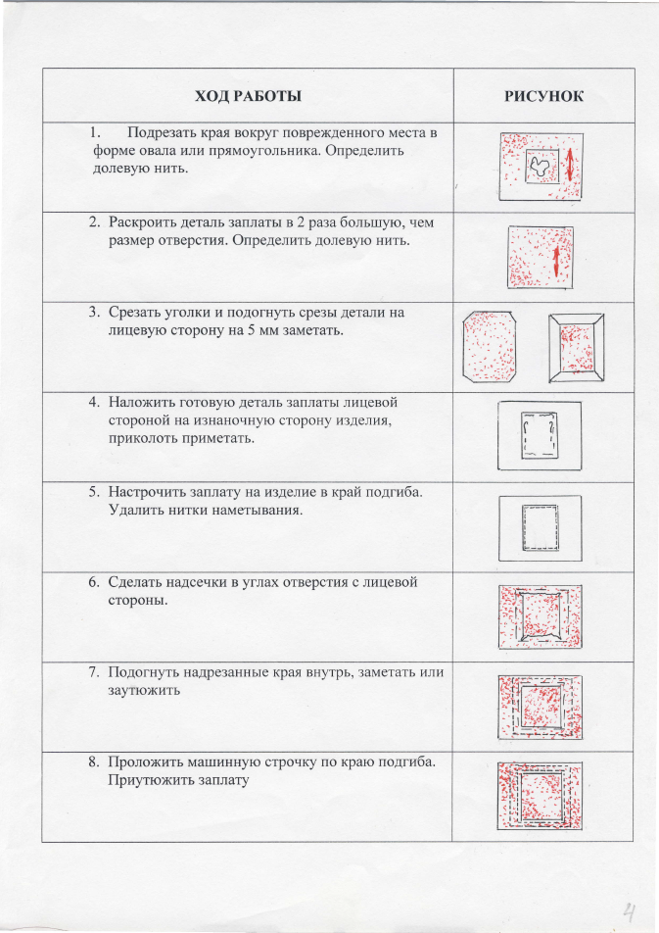
4. Как проверить,правильно ли мы наложили заплату?
1) Заплата не должна стягиваеть ткань. 2) Долевые нити заплаты и изделия совпадают 3) Машинная строчка ровная, выполнена по краю подгиба. 4) Заплата хорошо приутюжена.
Если эти все условия соблюдены, значит мы заплату наложили правильно
5. Машинная штопка – это отличный способ спасти любимые джинсы! Машинная штопка также поможет Вам починить порвавшуюся блузку или юбку, и Вы сможете продлить жизнь своим вещам.
- Подготовим лоскут подходящей ткани размером немногим больше протёртости. (показ приёмов)
- Приметаем лоскут к изнаночной стороне джинс. (показ приёмов)
- Срежем ножницами лишние нитки, торчащие по краям протёртости. (показ приёмов)
- Начинаем строчить с целой части ткани, отступив от протёртости минимум 5 мм. Мы используем «реверс» (строчку в обратном направлении), сдвигая строчку чуть в сторону. Края строчек располагайте на разном уровне. (показ приёмов)
- Обрезаем лишнюю ткань с изнаночной стороны. (показ приёмов)
- Приутюживаем с изнаночной стороны(показ приёмов)

Инструкционно-технологическая карта
«Технология выполнения ремонта одежды при помощи машинной штопки»
№п/п | Наименование технологгически-неделимой операции | Фото
1. | Определить вид ремонта. Подобрать необходимые материалы, нитки, инструменты. | 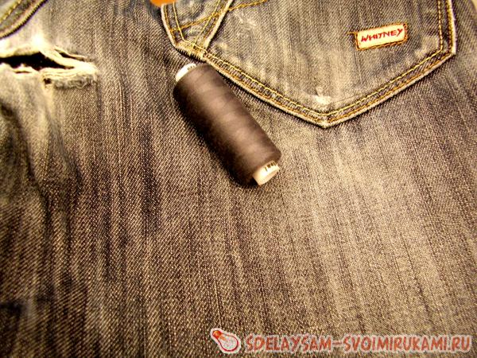
2. | Приутюжить участок ремонта.
3. | Продублировать участок, требующий ремонта, с изнаночной стороны изделия.
4. | Прострочить частые машинные строчки вдоль направления разрыва.
5. | Прострочить частые машинные строчки по направлению структурного рисунка ткани.
6. | Приутюжить участок ремонта с изнаночной стороны изделия. | 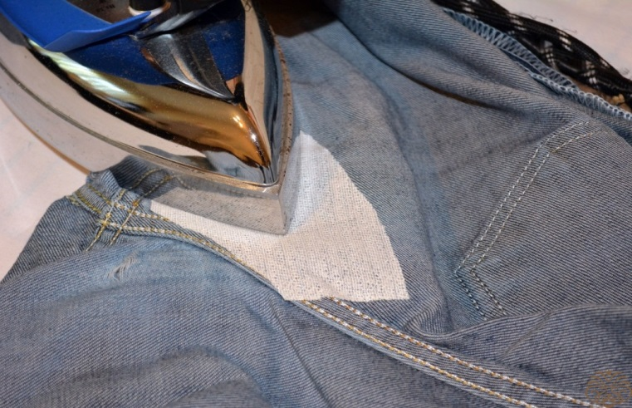

6. При выполнении машинной штопки может произойти стягивание ткани под строчкой. Чтобы избежать этого дефекта, необходимо слегка подтягивать ткань под строчкой. Также перед выполнением работы нужно правильно отрегулировать натяжение нити.
3.Закрепление пройденного материала
Вопрос: Какие виды мелкого ремонта вы знаете?
Ответ: Стачивание распоровшихся швов, закрепление концов карманов, пришивание оторванных пуговиц, выполнение штопки, наложение заплаты, Замена застёжки «молния» в юбке, брюках.

Вопрос: Каким способом можно выполнить накладную заплату?
Ответ: Накладную заплату можно выполнить машинным и ручным способом.

Вопрос: Чем отличается выполнение накладной заплаты от подкладной?
Ответ: Подкладная заплата отличается от накладной тем, что располагается с изнаночной стороны изделия.

Вопрос: Какие дефекты могут возникнуть при наложении заплаты?
Ответ: Заплата стягивает ткань, долевые нити заплаты и изделия не совпадают. Машинная строчка не ровная, выполнена не по краю подгиба. Заплата плохо приутюжена.
Вопрос: В какой последовательности выполняют машинную штопку?
Ответ: Приметать лоскут к изнаночной стороне протёртости. Срезаем ножницами лишние нитки, торчащие по краям протёртости и строчимс целой части ткани, отступив от протёртости Обрезаем лишнюю ткань с изнаночной стороны и приутюживаем тоже с изнаночной стороны

Вопрос: Какие дефекты могут возникнуть при выполнении машинной штопки и как их устранить?
Ответ: Может произойти стягивание ткани под строчкой. Необходимо слегка подтягивать ткань под строчкой. Также перед выполнением работы нужно правильно отрегулировать натяжение нити.
Вопрос: ОТ при выполнении утюжильных работ.
Ответ: Наличие диэлектрического ковбика, включать и выключать утюг держась за штепсельную вилку, следить за накалом утюга.

Выдача дневного задания. Запись его в дневниках.

III. Текущий инструктаж
1.Первый обход. Соблюдение техники безопасности, организации рабочего места, правильность обработки деталей. Замечания, рекомендации по организации рабочего места

Второй обход. Проверка качества, соблюдение последовательности технологических операций. Проверка правильности выполнения трудовых приемов. Выполнения обучающимися самоконтроля.

3.Третий обход. Освоение приёмов и навыков, помощь отстающим обучающимся.
________________________________________________________________________________
4.Четвертый обход. Предварительное подведение итогов выполнения работ.
________________________________________________________________________________

IV. Заключительный инструктаж
1.Подведение итогов рабочего дня:
1.1. Анализ выполненных учебно-производственных работ.
1.2.Разбор характерных ошибок, допускаемых обучающимися.

1.3.Выставление оценок.
Повторить тему занятия: Выполление мелкого ремонта: выполнение штопки, наложение заплаты.

Приведение в порядок рабочих мест

Мастер производственного обучения /Романенко Л.В../

